|  |  |  |  |  |  |  |
| --- | --- | --- | --- | --- | --- | --- |
|  |  |  |  |  |  |  |

**Roll No.**

**DAV PUBLIC SCHOOL, CHANDRASEKHARPUR, BBSR-21**

**HALF YEARLY EXAMINATION, 2023-24**

* Check that this question paper contains **4** printed pages and **14** questions.
* Write down the serial number of the question in the left side of the margin before attempting it.

**CLASS – IV**

**SUBJECT- HINDI**

**Time: 2 Hours Maximum Marks: 50**

सामान्य निर्देश:

* **सभी प्रश्नों के उत्तर देना अनिवार्य है । खण्ड (क) – ५ अंक , खण्ड (ख) – १० अंक, खण्ड (ग) – १५ तथा खण्ड (घ) – २० अंक का है ।**
* **उत्तर पुस्तिका में वही क्रम संख्या लिखिए जो प्रश्न पत्र में दिए गए हैं ।**
* **प्रश्नों के सभी उपभागों के उत्तर साफ एवं सुंदर अक्षरों मे लिखें ।**
* **उत्तर लिखने से पहले प्रश्नों को ध्यान से पढ़ें ।**

खण्ड - क (पठन- ५ अंक )

1. निम्नलिखित अपठित गद्यांश को पढ़कर पूछे गए प्रश्नों के उत्तर लिखिए । [५ x१ = ५]

**कबड्डी भारत का प्राचीन खेल है। इसे खुले एवं समतल स्थान में खेला जाता है । दुनिया भर में क्रिकेट, हॉकी, फुटबॉल, लॉन टेनिस और शतरंज जैसे खेल खेले जाते हैं। फिर भी इनमें कबड्डी का अपना एक अलग स्थान है। गरीब से गरीब आदमी भी कबड्डी के खेल का आनंद उठा सकता है। परंतु कबड्डी खेल से होने वाले लाभ भी कम नहीं है। इसे खेलने से शरीर की मांसपेशियाँ मजबूत होती हैं और व्यक्ति स्वस्थ बना रहता है। भारत एवं इसके पड़ोसी देशों में कबड्डी के खेल का महत्व बढ़ रहा है। एशियाई खेलों में कबड्डी का खेल भी शामिल है। भारत इस खेल में अब तक सबसे आगे बना हुआ है। हमारे गाँवों में यह खेल आज भी लोकप्रिय है ।**

**(क) कबड्डी का खेल कैसे स्थान पर खेला जाता है ?**

**(ख) दुनिया भर में कौन-कौन से खेल लोकप्रिय हैं ?**

**(ग) कबड्डी खेलने के क्या लाभ हैं ?**

**(घ) कबड्डी का खेल किस खेल प्रतियोगिता में शामिल है ?**

**(ड़) भारत किस खेल में अब तक आगे बना हुआ है ?**

खण्ड – ख (लेखन- १० अंक)

२ . (क)निम्नलिखित में से किसी एक विषय पर १०० शब्दों मे अनुच्छेद लिखिए ।  **[**१x५= ५]

**हमारे बापू , होली**

(ख) नीचे दिए गए चित्रों मे से किसी एक चित्र को देख कर ६०-७० शब्दों मे वर्णन कीजिए । **[**१x५= ५]

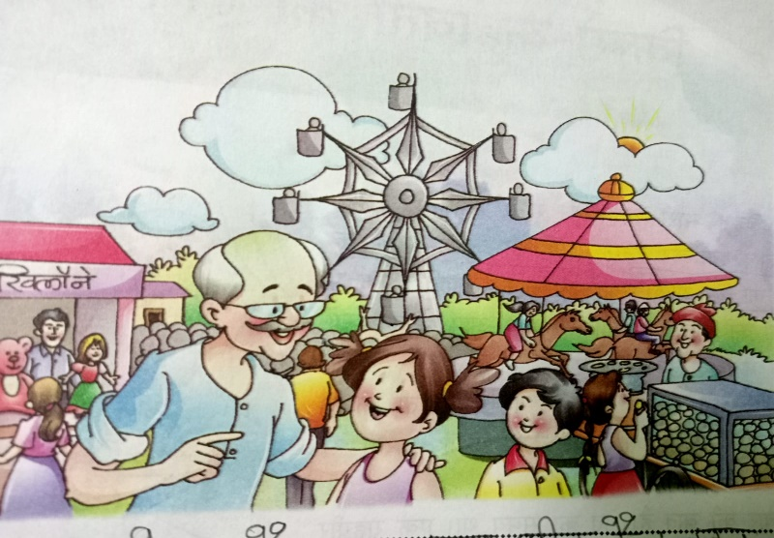 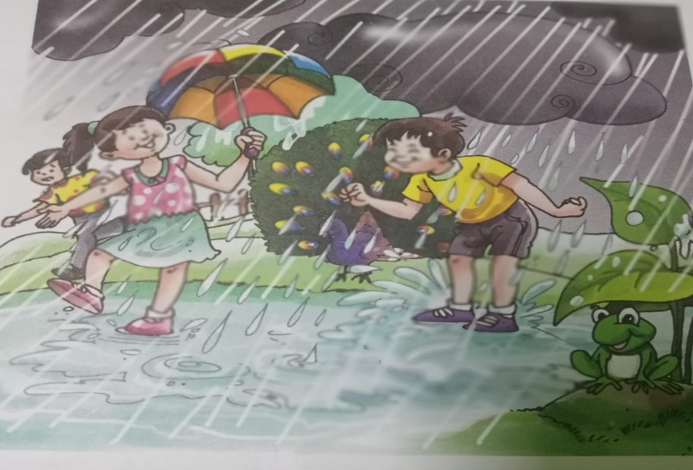

खण्ड – ग (व्याकरण- १५ अंक )

३ . निम्नलिखित समरूपी भिन्नार्थक शब्दों से वाक्य बनाएँ । [२x१= २]

(क) समान

(ख) सम्मान

४ . नीचे दिए गए विकल्पों में से सही पर्यायवाची शब्द का चुनाव कीजिए -[२x१= २]

**(क) जंगल ( उपवन, जलज, कानन, सरिता )**

**(ख) तालाब ( चंद्रमा, सरोवर, सुमन, नीर )**

५ . लिंग बदलिए - [२x१= २]

**(क) लड़की (ख) भाई**

६ . विकल्पों में से वाक्यांशों के लिए सही शब्द लिखिए - [२x१= २]

**(क) जो राज करे ( पंडित, मंत्री, राजा, सैनिक )**

**(ख) जो पढ़ा-लिखा न हो ( विद्वान, विदुषी, अनपढ़, पढ़ंतु )**

७ . विकल्पों मे से बहुवचन वाले शब्द लिखें । [२x१ = २]

1. **दरवाज़ा - ( दरवाज़े , दारवाज, दारावजें, देरेवजें )**
2. **गतिविधि - ( गतिविधान, गतिवधियाँ, गतिविधियाँ, गतिविधिए )**

८ . निम्नलिखित शब्दों के युग्म शब्द लिखें । [२x१ = २]

**(क) लंबी (ख) घूमना**

९ . नीचे दिए गए वाक्यों में संज्ञा शब्द की जगह उचित सर्वनाम शब्द का प्रयोग करते [२x१ = २]

हुए वाक्य दोबारा लिखिए ।

**(क) दादी चुपचाप अपने कमरे में चली गई ।**

**(ख) रोहित की बहन उसे ‘दादी का चमचा’ कहकर चिढ़ाती थी ।**

१0. नीचे दिए गए शब्दों में से कोई एक संज्ञा शब्द छाँट कर लिखिए । [१x१= १]

**(क) वह, महल, सफ़ेद , घुसा ।**

खण्ड – घ (पाठ्य-पुस्तक, २० अंक )

११ . निम्नलिखित ६ प्रश्नों मे से किन्ही पाँच प्रश्नों के उत्तर लिखिए । [५x२= १०]

**(क) सुप्पंदी के मन में ऐसा विचार क्यों आया कि छोटी चप्पलों को गर्म करने पर वह बड़ी हो जाएँगी ?**

**(ख) कैसे व्यक्ति पछताते हैं ?**

**(ग) मनु ने जुलाहे के घर तक पहुँचने का क्या तरीका अपनाया ?**

**(घ) हीरक हिरन घास चरने कहाँ आता था ?**

**(ड़) हौदी पर गारा कौन पोत रहा था ?**

**(च) दादी अपना दुख किसी को नहीं बताती थी । क्यों ?**

१२ . निम्नलिखित मूल्यपरक प्रश्नों में से किसी एक का उत्तर दीजिए - [१x३ = ३]

**(क) अपने लालच पर कैसे काबू पाया जा सकता है ?**

**(ख) आप अपने दादा-दादी, नाना- नानी का सम्मान किस प्रकार करते हैं ? बताइए ।**

१३ . नीचे दिए गए शब्दों से वाक्य बनाइए । [२x१= २]

**(क) हॉल (ख) झटपट**

१४ . रिक्त स्थानों को भरिए - [२x१= २]

**(क) राजा ने …………… को पकड़ने का आदेश दिया ।**

**(पंडित, चोर, किसान, मंत्री)**

**(ख) सब रोहित को…………… का रेडियो कहते।**

**(दादा, दादी, नाना, नानी )**

१५ . कविता के अंश पढ़ कर पूछे गए प्रश्नों के उत्तर लिखिए - [३x१= ३]

**सबसे पहले शुरू हुई कुछ**

**टिप टिप बूंदा - बांदी**

**फिर आई घनघोर गरजती**

**बारिश के संग आँधी ।**

**मंगलू धोबी बाहर लपका**

**चाची भागी अंदर**

**गाय उठकर खड़ी हो गई**

**झबरू दौड़ा भीतर ।**

**(क) सबसे पहले क्या शुरू हुई ?**

**(ख) बारिश के संग क्या आई ?**

**(ग) ‘घनघोर’ शब्द का क्या अर्थ है ?**

**XXXXX**